Contexte :

Etant en plein essor, le groupe « OC Pizza » souhaite d’un système leur permettant d’améliorer le travail quotidien.

Le nouveau système doit prévoir :
- un suivi en temps réel de la préparation des pizzas
- un suivi en temps réel des stocks
- une interface à destination des clients leur permettant de commander (ou modifier la commande), et de payer en ligne
- un aide mémoire à destination des pizzaïolo lors de la confection des pizzas

Solution fonctionnelle:

Au cours de l’analyse, trois acteurs ont été identifiés.Chacun de ces acteurs à des caractéristiques intrinsèques, et interagit avec les autres. Le diagramme ci-dessous, dit diagramme des cas d’utilisation, présente les différents acteurs, leurs relations, et les fonctionnalités qu’ils pourraient utiliser.

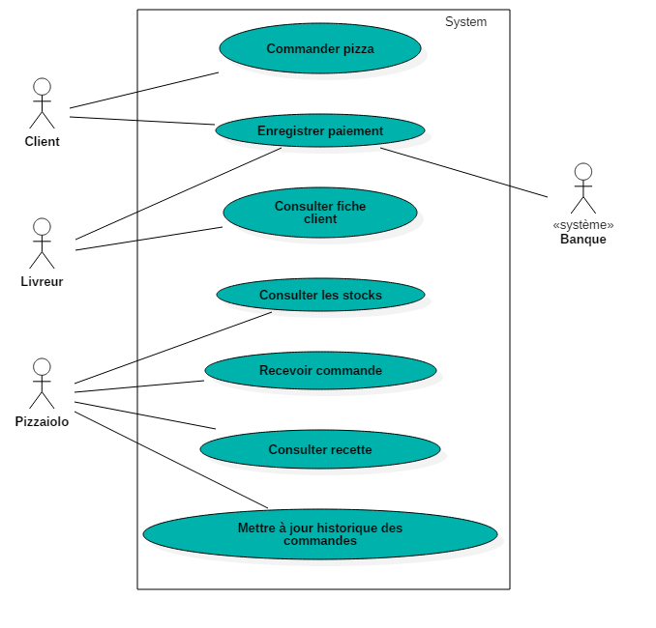

Acteurs | Fonctionnalités
Client doit pouvoir… | - Commander une pizza  - Enregistrer un paiement
Livreur doit pouvoir… | - Enregistrer un paiement  - Consulter un récapitulatif d’une commande
Pizzaïolo souhaite… | - Consulter les stocks  - Recevoir une commande  - Consulter les recettes  - Mettre à jour l’historique des commandes

Scénarios utilisateurs

Les scénarios utilisateurs permettent, en ce mettant à la place des utilisateurs, de déterminer l’utilisation qui sera faite du produit.

- Le client

Le potentiel client qui souhaite une pizza peut appeler la pizzeria qui lui énuméra les différentes pizzas. Sinon, ce-dernier peut aller sur le site internet où il trouvera un catalogue de tous les produits en vente. Une fois son ou ses articles choisis, le client peut faire le choix de commander directement sur place, par téléphone ou enfin en ligne. Si la commande se fait en ligne, alors le client doit dans un premier temps s’authentifier ou créer un compte si le sien n’existe pas. Seront saisies des informations comme le nom, le prénom, ou encore l’adresse.Une fois le compte créé, le client choisi les articles qu’il souhaite et les range ainsi dans son panier et mentionne son mode de paiement: soit au moment de la livraison soit en ligne. Si le paiement alors le client sera redirigé… Une fois la commande validée, cette-dernière est transmise à la pizzeria. Le client peut annuler ou modifier sa commande s’il le souhaite dans un certain laps de temps.

Récapitulatif :
- Consulter articles sur une page web
- S’authentifier ou créer un compte
- Choisir des articles et les ranger dans un panier
- Choisir son mode de paiement
- Payer sa commande
- Annuler ou modifier la commande

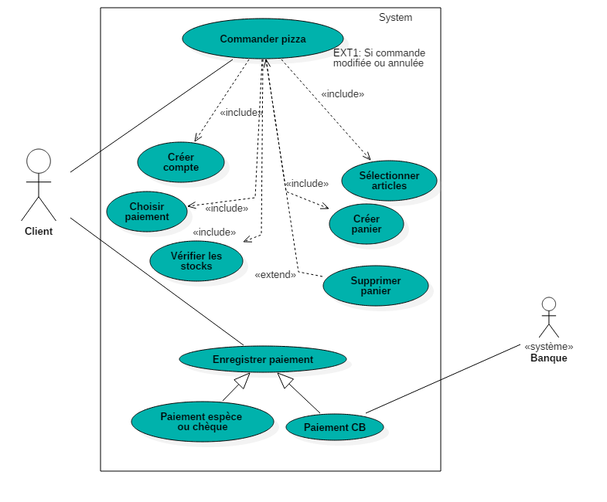

- Le livreur

Une fois la commande passée et réalisée, celle-ci s’affiche pour que le livreur la consulte. En effet, il reçoit une fiche avec le détail de la commande (articles commandés, adresse, mode de paiement…). Si le paiement n’a pas été effectué en ligne,le livreur encaisse alors le client.

Récapitulatif :
- Consulter détail de la commande
- Encaisser paiement

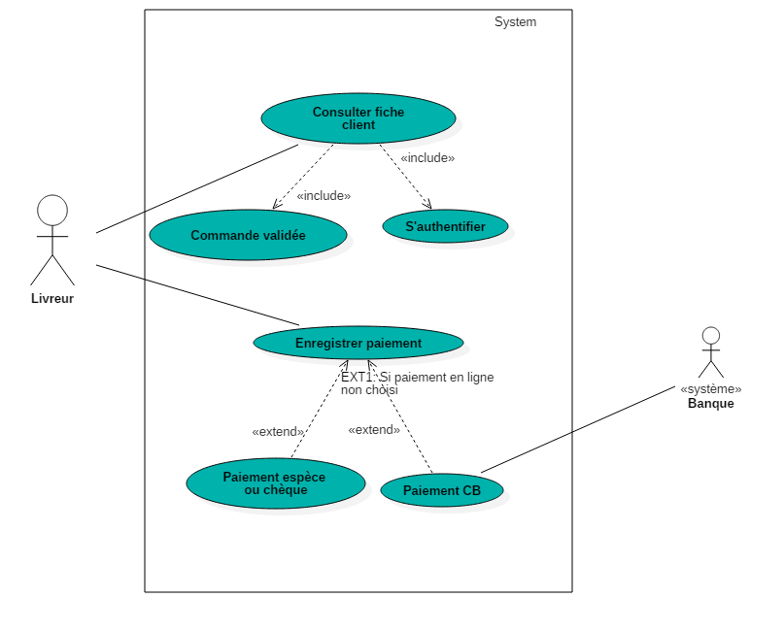

- Le pizzaïolo
Une fois que la commande est validée (après modification ou non par le client), elle est reçue par le pizzaïolo et ce-dernier fait la pizza. Au moment de la confection de la pizza, le pizzaïolo voit apparaître un aide-mémoire lui rappelant les ingrédients de la pizza commandée. Quand la pizza est finie, le pizzaïolo met à jour l’historique pour signaler qu’elle est prête. Enfin, le pizzaïolo peut consulter les stocks à tout moment.

Récapitulatif :
- Afficher aide-mémoire
- Recevoir commande
- Mettre à jour la progression des commandes
- Consulter les stocks

